**Национална олимпиада**

**по информационни техн*о*логии**

**2017**

**Проект №835**

**MyTravel**

1. **Автори:**

Име: Стоил Александров Янков

ЕГН: 0044050040

Адрес: ул. Свобода №58

Телефон: 0849200791

Имейл: [st.yankov00@gmail.com](mailto:st.yankov00@gmail.com)

Училище: ПМГ „Акад. С. П. Корольов“ гр. Благоевград

Клас: 11

1. **Ръководител:**

Име: Спаска Ангелова – Учител по ИТ

Телефон: 0887207005

Имейл: [spaska_ang@abv.bg](mailto:spaska_ang@abv.bg)

Длъжност: учител по ИТ в ПМГ „Акад. С. П. Корольов“

**2.1 Консултант:**

Име: Велизар Гошев

Имейл: [vlg150@aubg.edu](mailto:vlg150@aubg.edu)

1. **Резюме:**
   1. **Цели:**

Приложението има цел да помогне на пътуващите с междуградския публичен транспорт.

Без регистрация потребителят ще има достъп до търсачката на автобуси, от където може да се сдобие с информация за транспортните линии между двата въведени града. Потребителят получава информация за часа на тръгване от начала спирка, маршрута и градовете, през които преминава автобусът, работното му време и оценки от потребителите за конкретната линия.

Потребителят може да запазва автобусна линия в любими, като така тя може да се разглежда в офлайн режим.

След регистрация потребителят може да си персонализира акаунта със избран от него аватар, да оценява автобусните линии с оценка от 2 до 6, и също така запазените от него любими линии се съхраняват в базата данни.

* 1. **Основни етапи в реализирането на проекта:**
* Определяне целта на приложението и неговите потребители
* Работа с ръководител и консултант при разработка на проекта
* Проектиране на дизайн и функционалности на приложението
* Работа по програмната част
  1. **Ниво на сложност на проекта**

Работата по приложението беше свързана със 3 процеса, които се извършваха последователно.

* Дизайн: Оформянето на изгледа на приложението и подбирането на цветовете изискваше доста време и често се налагаше да бъде променян с цел подобряване и по-приятен вид.
* База данни: Определянето на структурата на базата данни по начин, който е ефективен за този проект не беше лесно. Трябваше да се определи по какъв начин да се подредят обектите, за да може при търсене потребителя да получава информация само автобуси свързващи двата града, който е въвел в търсачката.
* Android програмиране: Преди този проект нямах никакъв опит със разработването на приложения за телефон поради тази причина това беше огромно предизвикателство за мен, тъй като се налагаше да уча технологията и едновременно с това да реализирам проекта.

Проектът се базира на езика JavaScript заедно с React-Native framework, който позволява разработката на Android приложения с езика JavaScript.

Използвал съм няколко по-големи open-source MIT Licensed библиотеки:

* React-native-router-flux: За навигация в приложението между различните екрани
* React-native-maps: За използването на Google Maps в приложението
* React-native-firebase: За свързване на приложението с Google Firebase, където се запазва цялата информация, която потребителят генерира
* React-native-vector-icons: Тази библиотека дава на разработчика голям набор от векторни икони

Голямо предизвикателство беше реализирането на търсачката за автобусни линии от град до град, тъй като тя трябваше да извежда и автобуси които само преминават през двата града. Тоест, когато потребителят търси автобус от Благоевград до Сандански като резултат трябва да се изведат и автобусите преминаващи през Сандански, но с крайна спирка Петрич например. Също така проблем се оказа и направата на приложението така, че да се ползва и офлайн. Този проблем беше решен, чрез секцията „Любими“, където потребителя може да запазва често използваните от него автобусни линии и да ги преглежда дори офлайн, защото те се запазват в устройството.

**4.4. Логическо и функционално описание на решението**

Приложението има 3 главни компонента – Търсачка, Потребителска част и Детайлен изглед на една транспортна линия.

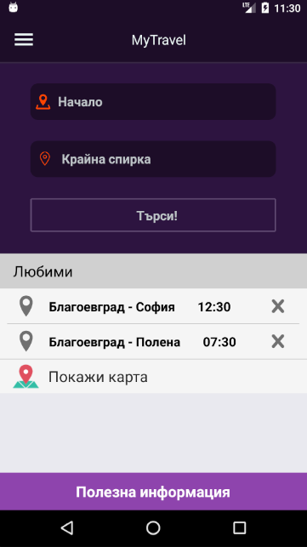

Това е началната страница на приложението. Тук се намира търсачката, където трябва да въведете начална и крайна спирка преди да търсите. Чрез бутон най-отгоре в ляво може да достъпим страничното меню на приложението (Drawer). Също така може да видим и листа с любимите автобусни линии на потребителя, включващи информация за град на тръгване и крайна спирка и час на тръгване. Най-отдолу е разположен бутон, който води до страница със полезна информация.

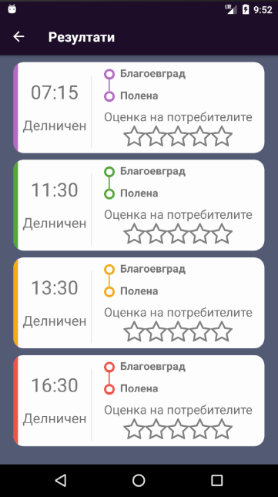

Това представлява резултата от търсенето на автобусни линии между два града. На тази страница са подредени линиите отговарящи на критериите на заявката подадена от потребителя. Всяка транспортна линия има рейтинг, който може да бъде от 1 до 5 звезди в зависимост от оценката на потребителя.

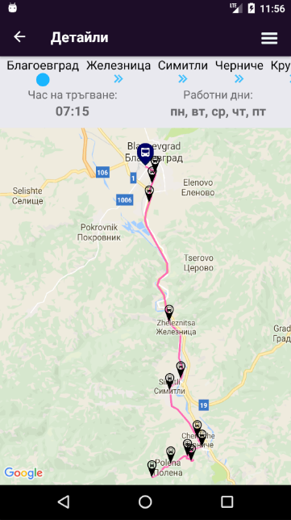

Това е страницата с детайлен изглед на един маршрут. Съдържа цялостната информация за една автобусна линия както и пътят, по който минава. На картата са отбелязани всички спирки на автобуса с черен маркер, а началната със син.

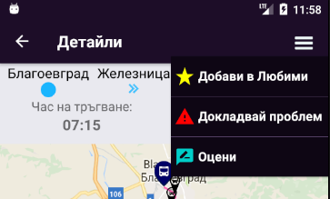

Чрез това меню потребителят може да добавя в любими автобусната линия, да я оценява и да докладва за грешки в информацията. Само за добавянето в любими не се изисква регистрация.

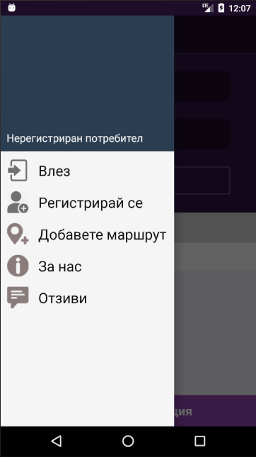

Страничната навигация на приложението може да достъпим от Началния екран чрез щракване на бутона горе в ляво. Менютата се менят в зависимост от това дали потребителят е регистриран.

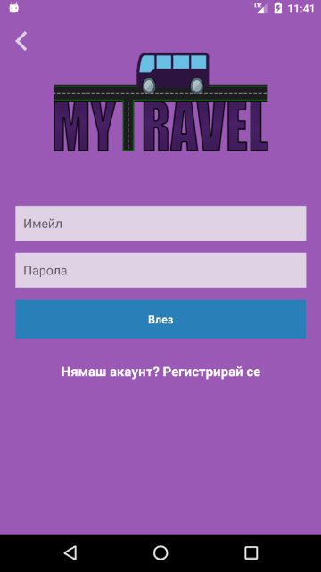

Страниците за регистрации и вход са подобни. Съобразено е при отварянето на клавиатурата да не се закриват полетата за въвеждане и бутоните. При поява на грешка в процеса на регистриране/влизане(Пример: Грешна парола, Невалиден E-mail) потребителят се известява със съответното съобщение

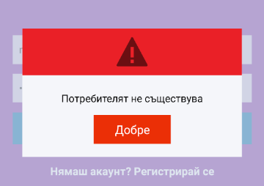

Съобщение за грешки

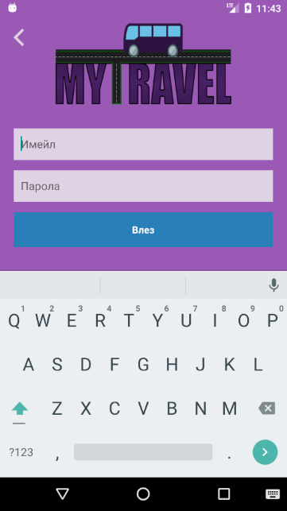

Преоразмеряване на приложението, за да се освободи място за клавиатурата.

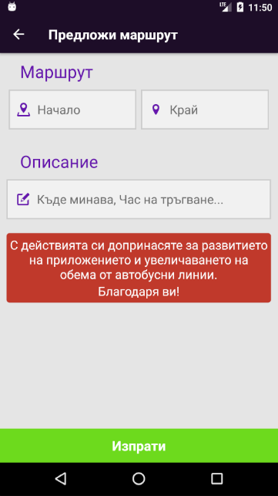

Тази страница е само за регистрирани потребители. Чрез нея потребителите могат да предлагат транспортни линии, които съществуват, но са пропуснати да бъдат добавени.

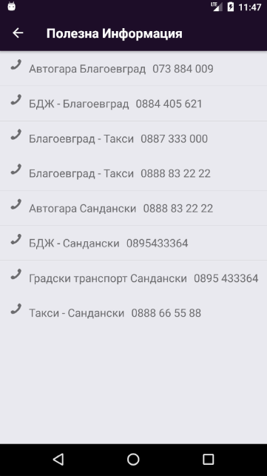

Страница с полезна информация за пътуващите – местните автогари, железници и такси компании.

**4.5. Реализация**

Използвани технологии:

* JavaScript
* React Native
* JSX
* Firebase
* CSS

Използван Софтуер:

* Visual Studio Code
* Adobe Photoshop
* Webpack
* Npm
* ESLint
* Android Virtual Device

Използвани материали и информация:

* Икони от FlacIcons
* Информация за автобусите от Автогара Благоевград

**4.6 Описание на приложението**

Приложението може да бъде свалено от този линк: http://bit.ly/2I96VlF

След като бъде свален файлът на телефон с Android 6.0+ той трябва да се отвори и да се последват стъпките на инсталатора. За да се ползва пълноценно приложението е нужно интернет и включена локация.

**4.7 Заключение**

Всички елементи в приложението са авторски или са стилизирани по уникален начин от мен.

Програмната част, написана на JavaScript + JSX бе доста сложна за мен, но успях да я реализирам. За разучаването на React Native използвах всякакви източници във интернет.

Проектът може да се доразвие с още подобрения и функционалности.